PGMTKD：一种基于物理引导的多教师知识蒸馏网络，用于外啮合齿轮泵缺失模态下的机载故障诊断

摘要：飞行安全与发动机性能直接受外齿轮泵状态的影响，该部件是发动机燃油系统的重要组成部分。然而在实际应用中，外齿轮泵故障诊断仍面临诸多挑战：首先，与地面实验室受控环境相比，机载飞行环境传感器数量有限，存在模态缺失问题；其次，受飞机计算资源限制，难以实现与实验室环境同等级的故障诊断能力。为解决这些问题，本研究提出物理引导多教师知识蒸馏网络（PGMTKD）。针对飞行中的模态缺失问题，研究构建了三种不同的教师网络：其一采用融合流体动力学谱方法压力重建模型的物理信息网络，作为物理约束；其二采用基于GPT架构的网络学习数据时序关系；其三采用ResNet结构提取故障空间特征。通过知识蒸馏，这些故障相关知识被高效传递给更轻量的1D-CNN学生模型，该网络在计算能力受限的机载环境中更具实用性。最终，PGMTKD模型在我们实验室建立的实验测试平台上表现优于多种基线方法，诊断性能显著提升。实验结果表明，该模型在模态数据有限的条件下仍能实现更高诊断准确率。
关键词——诊断、齿轮泵、物理启发网络、机载故障诊断、缺失模态

一、引言
在飞机燃油系统中，齿轮泵起着至关重要的作用。齿轮泵能在不同工况下保持燃油供给稳定，是维持燃油流量稳定的核心部件，一旦发生故障可能导致发动机性能下降，甚至危及飞行安全。若齿轮泵停止运转，燃油供应可能中断，进而造成推力衰减或发动机停车。泵衰竭还可能引发燃油泄漏或压力波动。因此，针对齿轮泵快速精准的故障检测至关重要。
目前，大多数旋转机械故障诊断方法仅依赖单一数据类型（通常为振动信号），这类方法存在严重的单源依赖性。Li等人提出一种加权学习方法，通过齿轮振动信号捕捉非线性模式并构建有效的健康指标(HI)。Li团队采用异步门控循环网络(AGRN)预测轴承退化起始点。Long等人设计的元学习框架仅需少量标注数据即可识别新型故障类型。Rituraj与Vacca开发了专用于非牛顿流体工况外啮合齿轮泵的模型，并通过实验验证其有效性。Xu等人建立混合数字孪生模型评估变速箱轴承座的极限磨损状态。Shi团队提出基于声振信号双阶段融合的滚动轴承故障检测方法，显著提升了故障特征识别精度。Qiao等人基于声振频谱图像融合提出RV减速器故障诊断方法，有效提升了故障状态识别准确率。车载燃油监测系统普遍采用压力脉动监测方案，通过安装压力脉动传感器测量燃油管路的压力信号。由于压力脉动主要由齿轮泵机械运动引发，该信号可作为齿轮泵健康状态的表征指标。但仅依赖压力信号仍属于单模态分析范畴。
近期，研究者们开始采用多模态数据方法。这一策略有效弥补了依赖单一数据类型的故障诊断技术存在的局限性。多模态数据整合了振动、温度、压力、电信号和声发射等不同来源的信息。Wang等学者运用注意力图堆叠自编码器，基于多元信号实现了机电2型执行器的异常检测。Peng团队开发出基于多模态知识图谱的方法，将其应用于滚动轴承故障诊断，通过融合振动信号、专家经验和图推理技术，显著提升了复杂工况下的诊断精度。Liu等人提出的EEPGL（证据集成偏好引导学习）方法，实现了多模态数据的实时故障诊断。Yang研究组尝试的半监督图学习方法，能对多模态数据进行实时处理以检测谐波驱动器故障，该方法不仅提高了诊断准确率，在标注数据稀缺时仍能保持稳定的输出结果。
多模态方法能够同时从不同来源采集数据。然而在机载飞行环境中，要收集完整的多模态数据集并非易事。实际存在诸多挑战：空间受限、传感器成本高昂、长期可靠性担忧等。这些因素使得全面监测变得困难，在航空航天领域尤为明显。飞行扰动会导致传感器磨损或失效，进一步加剧数据缺失问题。与实验室环境不同——在那里可以轻松同步采集振动、压力和声学信号——实际机载环境往往仅依赖压力监测。单一数据源的局限性会降低基于多模态输入训练的诊断模型的性能和灵活性，导致其在真实场景中的有效性大打折扣。
传统多模态模型通常期望所有数据能一次性获取。这种特性使得当部分数据缺失时，模型的灵活性大打折扣。若某些数据类型缺失，其性能可能出现显著下降甚至完全失效。正因如此，开发能够在不完整数据条件下仍保持良好性能的可靠多模态模型，已成为故障诊断研究领域的重大挑战。
为解决这一问题，近期研究提出了若干创新方法。例如，Sun等人开发了一种基于小波的网络(WFRN)，通过重建与融合不完整的传感器数据，显著提升了工业系统故障诊断的准确性与稳定性。Chai团队提出深度概率迁移回归(DPTR)模型，有效处理软测量建模中的缺失数据问题，该方法通过跨领域知识迁移提升预测性能。Yang等学者构建了多模态协同元网络(MCMN)，即便在数据大量缺失情况下仍能实现谐波驱动器故障诊断。Pang研究组研发的自适应学习中值填充深度自编码器(AMDAE)，专门针对时序数据缺失值填补问题。Feng等人则提出用于液体火箭发动机的无监督多模态异常检测方法，采用深度跳跃连接自编码器融合多源数据，显著提高检测精度。最后，Zhang团队开发的KDOTS采用两阶段异常检测架构，先利用教师模型重建缺失数据，再将知识迁移至学生模型以实现高效故障检测。
尽管模态缺失问题已引起广泛关注，但许多现有解决方案严重依赖大量完整的多模态数据，导致模型性能对数据完整性高度敏感。近年来，知识蒸馏已成为知识迁移的有效工具。该技术最初用于将复杂高性能教师模型中的知识压缩并迁移至更紧凑高效的学生模型。通过将完整模态数据训练的教师模型知识迁移至仅能获取部分模态的学生模型，蒸馏过程可应用于模态缺失场景。即使模态信息有限，学生网络仍能通过蒸馏过程间接吸收丰富信息。最新研究表明，知识蒸馏在处理跨模态任务中效果显著，尤其在基于多模态生理信号的情绪识别领域取得突出成果。尽管计算机视觉和自然语言处理等领域已取得重大进展，但针对航空航天场景下模态缺失的工业设备状态监测与故障诊断的系统性研究仍显不足。此外，现有方法多依赖单一教师模型，限制了跨多样化表征空间的知识迁移。最后，在计算资源严重受限的机载齿轮泵诊断领域，相关研究尚未得到足够重视。
因此，亟需构建一种能够融合多空间知识、适应模态缺失且同时满足部署效率要求的故障诊断框架，以实现车载故障诊断的实际需求。为应对模态缺失和部署限制的挑战，本文提出了一种物理引导的多教师知识蒸馏网络（PGMTKD）。该框架在结构上融合了基于物理的建模与深度学习，在算法层面结合了多教师知识迁移与轻量化学生模型训练。其核心在于通过多个教师模型利用地面实验室环境下的完整模态数据，再将知识迁移至轻量级学生网络，旨在解决车载场景下模态受限与计算资源不足的故障诊断难题。
本文的主要贡献如下：
(1)构建物理信息网络架构：提出一种神经网络框架，该框架整合了航空燃油齿轮泵工作原理衍生的机械学洞见与物理约束。通过嵌入这些先验物理定律，该模型获得了更强的可解释性，并能更有效地适应复杂工况。
(2)设计多教师知识蒸馏机制以提升三模态缺失下的故障诊断能力：为缓解飞行条件下传感器模态缺失的影响，我们提出采用三种互补教师模型的多源蒸馏策略——时序教师（GPT）、空间教师（ResNet-50）以及基于物理的教师（物理教师）。这三种教师模型代表数据驱动与物理驱动两种不同范式，其融合蒸馏显著增强了学生模型补偿缺失模态知识的能力，并提升了决策鲁棒性。
(3)训练轻量级学生模型实现机载部署：通过将教师模型的知识迁移至参数更少、计算效率更高的学生网络。这种紧凑模型在诊断性能与资源限制之间实现了良好平衡，使其适合嵌入式航空航天系统的实时部署。
PGMTKD框架整合了基于物理的建模、多源知识蒸馏和轻量化设计。该框架为航空燃油齿轮泵故障诊断提供了有效解决方案，即使在数据缺失的情况下也能发挥作用。

二、方法
本研究提出一种基于知识蒸馏的多模态特征融合方法，解决了齿轮泵故障诊断中的模态缺失问题。该模型包含三个教师网络和一个学生网络，通过知识蒸馏过程将教师网络的知识迁移至学生模型。后续章节将详细阐述各组成部分。
- 概述
所提出的框架如图1所示，包含四个主要组成部分：1）物理教师网络接收来自齿轮泵的压力脉动信号作为输入，采用物理信息驱动的压力重建模型学习信号中的物理特征，提取具有物理可解释性的信息；2）时序教师网络同时处理压力和振动信号，从中提取时序特征；3）空间教师网络学习传感器间的空间分布特征与空间关系；4）学生网络仅接收压力信号输入，通过一维卷积神经网络（1D-CNN）有效提取信号的局部时序特征。通过多教师知识蒸馏过程，来自物理、时序和空间教师模型的知识被迁移至学生模型，从而实现更优的故障诊断。相较于单教师知识蒸馏，多教师知识蒸馏能更好地发挥各教师网络优势，灵活迁移不同表征空间的知识。借助多教师知识蒸馏机制，学生网络可保持精简架构并依赖单一模态输入，这在实际应用中能实现更高效精准的故障诊断。
- 物理教师网络
压力重构模型：可解释深度学习近期已成为关键研究焦点[25]。压力脉动信号反映了本质的物理特征。因此，对该信号建模能使网络获取基于物理现实的认知。当发生密封失效或泵壳损坏等故障时，往往会导致内部压力出现显著变化。通过引入物理信息模型，可引导网络识别这些模式，最终提升其故障检测性能。
当齿轮泵出口处的湍流向下游移动时，在无外界扰动的情况下会演化为各向同性湍流。假设测量点处流体不可压缩，则形成不可压缩均匀各向同性湍流。这种均匀湍流作为空间平稳过程，其脉动可用傅里叶级数表示。根据谱方法[26]，将轴向与周向的均匀湍流展开为傅里叶级数后可得：
$P(z,θ,r)=\sum_{k_{z}}{\sum_{k_{θ}}{\hat{P}}}\left(k_{z},k_{θ};r\right)e^{i\left(k_{z}z+k_{θ}θ\right)}$ (1)现有
其中$(z,θ,r)$分别代表轴向、方位角和径向坐标。$k_{z}$和$k_{θ}$是沿轴向和方位角的波数。(1)式将压力场分解为不同空间频率的分量，其中谱系数$\hat{P}\left(k_{z},k_{θ};r\right)$表示不同波数下的压力波幅（即能量分布），这与湍流的多尺度特性相关。
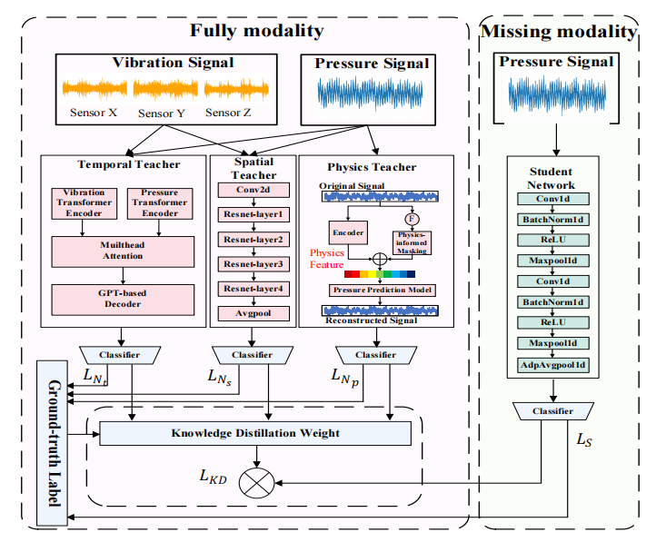

图1. 所提出框架的流程图
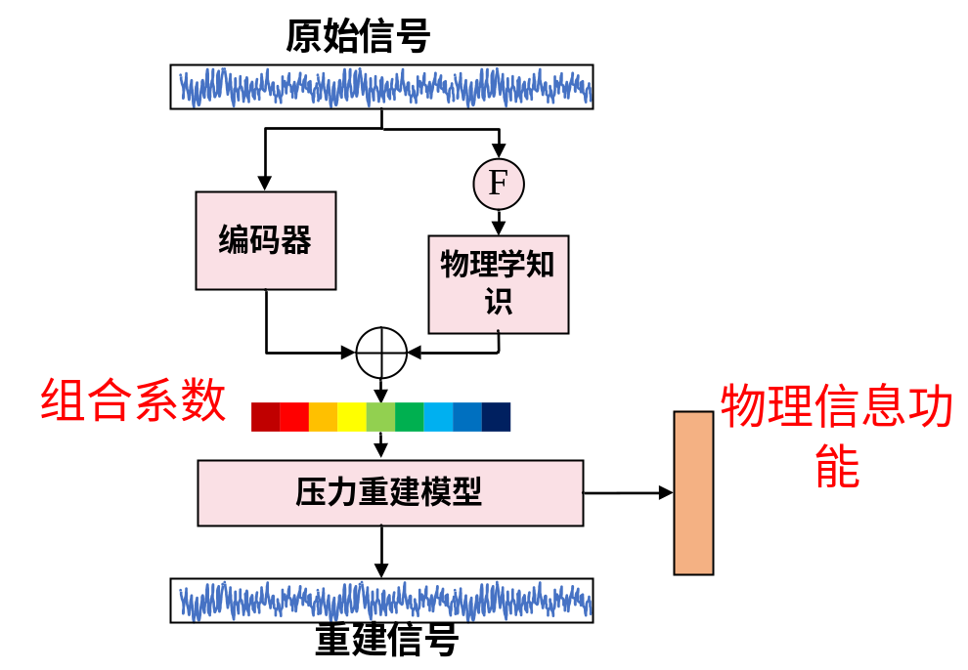
Temporal Teacher、Physics Teacher为创新设计，总体框架为创新设计（现有为1个教师网络+1个学生网络；本申请首次提出三个教师网络+1个学生网络）
SStudent Network，层数自己提出
Spatial Teacher为现有的教师网络

pressure 地面、天空都可以采集
Vib只能地面采集

训练：采用地面采集的Pre和Vib进行训练；采用总损失迭代三个教师、学生、四个分类器
测试：采用学生网络预测天空采集的Pre数据

由于齿轮的周期性旋转（图2），流场在轴向和方位角方向均呈现周期性特征。一方面，在齿轮泵的循环运行过程中，两个啮合齿轮间封闭容积的周期性变化会引发流场扰动；另一方面，未参与啮合的轮齿会在出口处产生周期性扰动。因此，轴向z方向的周期性与齿轮啮合相关，其啮合频率为ω（齿轮的固定参数）；而方位角方向的周期性则与旋转频率$ω_{l}$相关，其中l为齿轮数量。此外，研究表明实际湍流中存在尺度间的强非线性相互作用——大尺度涡旋会影响小尺度结构的波幅，而小尺度涡旋的频率会受到大尺度扰动的调制。综合考虑旋转频率、啮合频率及湍流的调幅调制效应，可通过以下压力预测模型估算测量点的脉动压力：
$P(t)=f_{1}(t)+f_{2}(t)=\sum_{i=1}^{I}{a_{i}}⋅\cos\left(i\frac{ω}{l}t+α_{i}\right)$
+j=1Jbj⋅cosjωt+dj⋅0tsinωt'tdt't+βj+cj⋅cos(ωt)⋅cosjωt+dj⋅0tsinωt'tdt't+βj (2)创新设计

其中$f1(t)$代表低频压力分量，$f2(t)$代表高频分量。$ai$和$bj$分别表示脉动压力低频与高频分量的波幅。$cj$和$dj$分别代表波幅调制系数与频率调制系数——$cj$反映齿轮旋转如何作用于齿轮啮合产生的高频压力脉动，导致其波幅随时间波动；$dj$则说明齿轮旋转如何引致啮合产生的压力脉动频率发生周期性偏移。a\b\c\d均为待学习系数，即图上“组合系数”
$I$与$J$为正整数，$αi$和$βj$表示相位角（将P(t)进行傅里叶变换，提取相位角）；。公式(2)揭示了由旋转频率与啮合频率引发的各频率分量间的相互作用关系。
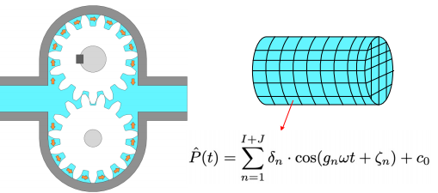
图2. 齿轮泵及压力重建模型示意图

设$A(t)=\cos\left(i\frac{ω}{l}t+α_{i}\right)$，那么低频分量$f1(t)$可表述为：
$${ f}_{1}(t)=\sum_{i=1}^{I}{a_{i}}⋅A(t)=\sum_{i=1}^{I}{a_{i}}⋅\cos\left(i\frac{ω}{l}t+α_{i}\right) (3)$$
显然，$A(t)$的频率分量集中在$i\frac{ω}{l}$处，即旋转频率$\frac{ω}{l}$ 的第$i$个整数倍处。
设：
$$B(t)=\cos\left(jωt+d_{j}⋅\int_{0}^{t}{\sin\left(ωt^{'}\right)}dt^{'}+β_{j}\right)$$
$$C(t)=\cos{(}ωt)⋅\cos\left(jωt+d_{j}⋅\int_{0}^{t}{\sin\left(ωt^{'}\right)}dt^{'}+β_{j}\right)$$
利用贝塞尔级数展开，高频分量$f_{2}(t$)可转换为以下形式：
$f_{2}(t)=\sum_{j=1}^{J}{\left[\begin{matrix}b_{j}⋅B(t)+c_{j}⋅C(t)\end{matrix}\right]}$
$$=\sum_{j=1}^{J}{\left[\begin{matrix}b_{j}⋅\sum_{m=−∞}^{∞}{J_{m}}\left(\frac{d_{j}}{ω}\right)\cos{(}(j−m)ωt) \\ +c_{j}⋅\frac{1}{2}\sum_{m=−∞}^{∞}{J_{m}}\left(\frac{d_{j}}{ω}\right)[\cos{(}(j−1−m)ωt) \\ +\cos{(}(j+1−m)ωt)]\end{matrix}\right]} (4)$$
其中$J_{m}$表示贝塞尔函数。
当 $m=0$时，$B(t)$ 的主要频率分量集中在 $jω$，高阶频率分量的幅值受到贝塞尔函数 $J_{m}$ 控制。随着$|m|$的增大，$J_{m}$ 迅速减小，因此高阶分量衰减较快。类似地，当 $m=0$ 时，$C(t)$的主要频率分量集中在$j−1)ω$和$(j+1)ω$。根据上述分析，脉动压力信号 $P(t)$ 的主要频率分量集中在：$G=\{g_{n}ω | n=1,2,…,I+J\}=\left\{i\frac{π}{T}, jω, (j−1)ω, (j+1)ω | i=1,2,…,I; j=1,2,…,J\right\}$其中，$g_{n}ω$ 表示 $P(t)$ 的主要频率位置，$n$为感兴趣频率分量的总个数。设各频率分量幅值为 $δ_{n}$，则脉动压力可以按以下公式重构：
$$\hat{P}(t)=\sum_{n=1}^{I+J}{δ_{n}}⋅\cos{(}g_{n}ωt+ζ_{n})+c_{0} (5)$$
其中$ζ_{n}$是相位角，$c_{0}$表示偏移项。公式 (5) 中的压力重建模型由周期性基函数 $\cos{(}g_{n}ωt+ζ_{n})$ 和未知系数 $δ_{n}$ (a,b，$δ_{n}∈\{ai,bj\}$)构成。系数 $δ_{n}$表示不同尺度下湍流的能量分布，可以被视为压力信号的物理特征。$g_{n}$表示$δ_{n}$在原始信号傅里叶变换频谱中的位置
物理信息引导的特征学习：物理教师网络尝试从压力信号中提取物理信息引导的特征。首先，我们对测得的压力信号执行快速傅里叶变换（FFT），将其转换到频域。然后，我们应用一个物理信息引导的掩码操作来保留感兴趣的频率分量：$\left\{g_{n}ω/2π∣n=1,2,…,I+J\right\}$并截断所有其他频率成分。此步骤保留了所关注频带内的故障特征系数。其次，借助神经网络的非线性映射能力，我们使用编码器将压力信号映射到故障特征系数上。物理信息掩码与编码器分支结合，共同提供了一种混合特征提取方法，融合了物理先验与数据驱动方法。物理信息掩码分支旨在捕捉特定频率位置的振幅变化，从而揭示可以通过既有压力脉动理论解释的故障类型。相比之下，编码器分支不局限于固定频率位置：它可以学习复杂的表示，结合时域和频域的特征。因此，我们将从物理引导掩码和编码器获得的系数相加，作为组合特征系数。然后将该组合系数代入公式 (5) 中的压力重建模型，以实现信号重建。设 $ℱ$ 表示快速傅里叶变换（FFT），提取物理信息引导特征的过程可表述为：
$\hat{δ}=R(ℱ(x))+ϕ(x)$ (6) 公式3-8是对公式2，即物理网络的解释，即基于2推导出公式3-8
其中 $x$是输入压力信号，$\hat{δ}=\left\{{\hat{δ}}_{n}∣n=1,2,…,I+J\right\}$ 表示组合故障特征系数，$R$ 表示物理引导掩码操作，$ϕ(⋅)$ 表示将输入映射到故障特征系数的编码器函数（本文采用 ResNet50 作为编码器）。
获得估计的故障特征系数 $\hat{δ}$ 后，信号重建损失可以表示为：
${ L}_{N_{p}1}={\left\|X−\hat{P}(\hat{δ},t)\right\|}_{2 }^{2}$ (7)
该损失鼓励模型学习符合公式 (5) 中物理定律的故障特征系数。估计的故障特征系数被视为物理信息特征，进一步用于故障分类的分类器中。分类损失使用交叉熵函数计算，记为$L_{N_{p}2}$ 。最终，整个物理教师网络的损失函数表示为：
$L_{N_{p}}=L_{N_{p}1}+L_{N_{p}2}$ (8)

C. 时序教师网络
GPT 架构基于 Transformer，特别适用于处理具有长期依赖性的序列数据。在故障诊断中，由于信号通常表现出明显的时序动态特征，GPT 非常适合提取有意义的时间模式。压力信号和振动信号反映了泵浦系统中流体动力学的动态过程。由于这两种信号在时间上密切相关，并可由多个传感器同时采集，为此我们设计了时序教师网络$N_{t}$，用于从多个通道信号中提取时序故障特征。
首先，对于压力信号 $x_{p}$，我们将其划分为$N$ 个小段，记为 $\{p_{1},p_{2},…,p_{N}\}$，每个 $p_{i}$ 具有相同的维度。类似地，将振动信号$x_{v}$ 划分为 $N$个小数据段，表示为 $\{v_{1},v_{2},…,v_{N}\}$。每个数据段 $\{p_{i},v_{i}∣i=1,2,…,N\}$被视为编码器的一个独立训练样本。随后，我们构建了一个包括多头自注意力机制和逐位置前馈神经网络的结构，以捕捉每种模态下数据段的时间依赖关系。
接着，采用多头交叉注意力机制从两种模态中提取故障特征，并实现多模态融合。
提取的特征表示记为 $\{f_{1},f_{2},…,f_{N}\}$。这些特征首先输入全连接层进行故障分类，分类结果与真实标签之间的交叉熵损失记为 $L_{N_{t}1}$。
大型语言模型（如 GPT-2）具有强大的归纳能力，能够学习层次化的高维表示，这些表示既能捕捉局部波形特征，又能捕捉一维信号中的长程时间依赖关系。尤其是，GPT-2 的多头自注意力机制使模型能够在不依赖手工滤波器或循环结构的前提下，识别并整合远距离时间步上的相关特征，从而为下游任务生成更丰富的嵌入表示。此外，GPT 是一种自回归模型，能够基于前一时刻的预测生成下一时刻的输出。本文中我们使用 GPT 模型作为解码器，将特征序列 $\{f_{1},f_{2},…,f_{N}\}$ 作为单独的标记输入到 GPT 中。为确保 GPT 在预测下一个标记时仅使用当前时刻及其之前的标记，我们实现了掩码预测机制。具体而言，对于特征序列 $\{f_{1},f_{2},…,f_{N}\}$，我们生成 $N−1$ 个复制序列。在第 $i$个副本中，将位置 $i+1$ 的标记替换为可学习标记 $T$，其余位置设为 0。这些掩码后的序列依次输入 GPT 以预测第 $i+1$个标记，表示为：fi+1=G{T|f1,f2,…,f3N}其中$G$ 表示 GPT 模型。获得预测序列 {f1,f2,…,f3N}后，将其与真实输入序列 $\{f_{1},f_{2},…,f_{N}\}$比较，重建损失定义为：
$L_{N_{t}2}=\frac{1}{N−1}{\sum_{i=2}^{N}{\left\|{\hat{f}}_{i}−f_{i}\right\|}}^{2}$ (9)

通过上述方法，GPT 模型有助于编码器精准捕捉振动信号与压力信号之间的动态时序演化过程，从而显著提升整体模型性能。鉴于机载环境的限制，我们在训练过程中保持 GPT 模型参数冻结，确保其不发生更新。GPT 模型完全依赖其预训练的特征提取能力。因此，时序教师网络的损失函数被定义为：
$L_{N_{t}}=L_{N_{t}1}+L_{N_{t}2}$ (10)

D. 空间教师网络
在实验环境中，齿轮泵通常配备多个传感器，以采集来自不同位置的信号。这些信号本身具有空间相关性。通过分析这些信号的空间特征，可以更全面地理解设备的故障模式。ResNet 能够在多个尺度上提取特征。作为教师网络，它帮助学生模型学习丰富的空间表示。
为此，我们设计了空间教师网络$N_{s}$，其采用 ResNet 架构以学习多传感器数据信号的空间分布特征。同时，ResNet 还能从每个传感器的测量数据中提取跨时间域的局部特征。
ResNet 是一种卷积神经网络结构，旨在通过残差学习方式解决深层模型训练中的挑战。
ResNet 的关键创新在于引入了基于恒等映射的跳跃连接（skip connection），使得输入可直接与卷积层输出相加，形成残差块（residual block）。该设计显著缓解了如梯度消失和网络退化等问题，从而使得非常深层的神经网络可以稳定训练。在残差块的核心结构中，跳跃连接实现了输入与输出之间的直接映射。其操作可表示为：
$Y=σ(F(X)+X)$ (11)
其中，$Y$ 是残差块的输出，$X$ 是输入，$F(⋅)$ 是卷积变换函数，$σ$ 是激活函数。在通过 ResNet 提取特征后，我们使用全连接层对学习到的表示进行分类。预测输出与真实标签之间的交叉熵损失被定义为 $L_{N_{s}}$。
E. 学生网络（Student Network）

在实际机载环境中，燃料系统的监测通常通过压力脉动信号进行。由于缺乏多源传感器信号，这种单一信号源增加了故障诊断的难度，因为压力信号虽具有一定的设备状态指示性，但无法捕捉与振动信号相关的重要信息。因此，学生网络需要专门为此类单模态场景设计，能够在信息有限的情况下提取与多模态情形相当的诊断特征，从而实现尽可能完整的信息恢复。
此外，机载环境通常无法支持大规模的计算资源。因此，学生网络必须具备轻量化和高效的计算特性，以适应资源受限条件下的部署需求，同时仍能保持良好的故障诊断性能。为满足这些要求，我们采用了一种简单的一维卷积神经网络（1D-CNN）作为学生网络 $S$ 的核心结构。
一维卷积神经网络是一种深度学习结构，专门处理一维时序信号，并广泛应用于时间序列分析。与常用于图像处理的二维 CNN 不同，1D-CNN 专注于从时域信号中提取特征，这对于压力信号的建模尤为关键。
所采用的学生网络主要由两个一维卷积层组成，每层均配有 Batch Normalization 和后续的最大池化层以实现特征压缩与优化。提取到的特征进一步通过自适应平均池化汇总为最终的低维表示用于决策。该设计在保证有效表示学习能力的同时，也提升了计算效率。将压力信号输入该 1D-CNN 网络后，预测标签与真实标签之间的交叉熵损失被定义为 $L_{S}$，用于故障分类。

F. 多教师知识蒸馏
在常规的知识蒸馏框架中，通常包含一个教师网络和一个学生网络。教师网络结构庞大，而学生网络通常更小，适用于资源受限的场景。通过蒸馏过程，学生网络可以从教师网络中有效学习其表示能力，从而在模型容量受限的情况下实现更优性能。
在本研究中，为了解决多模态缺失问题，我们提出了一种多教师知识蒸馏策略，适用于齿轮泵故障诊断任务。具体而言，我们构建了三个不同的教师网络：一个时序教师网络、一个空间教师网络以及一个基于 GPT 的时序建模网络。每个教师网络分别从不同模态（振动、空间分布、时间演化）中提取知识。这种策略促进了特征表征的全面性，使学生网络能够从多角度捕获特征，并在缺失模态时补充关键信息。
此外，在多教师知识蒸馏框架中，每个教师网络输出的特征表示通过融合方式传递给学生网络，从而增强其泛化能力。与传统的单教师蒸馏不同，该方法能够实现教师知识的迁移与共享，在资源受限下显著提升诊断性能。
具体而言，对于三个教师网络，我们首先计算每个网络对每一类别的预测结果与真实标签之间的交叉熵损失，其表达如下：
${ L}_{N_{p}}^{CE}=−\sum_{c=1}^{C}{y^{c}}\log{σ_{p,c}}$ (12)
$L_{N_{t}}^{CE}=−\sum_{c=1}^{C}{y^{c}}\log{σ_{t}}$ (13)
$L_{N_{s}}^{CE}=−\sum_{c=1}^{C}{y^{c}}\log{σ_{s}}$ (14)
其中，$C$为类别总数，$y$为真实标签；$σ_{p}$、$σ_{t}$、$σ_{s}$ 分别表示来自压力教师网络、时序教师网络和空间教师网络的 Softmax 输出。
上述交叉熵损失的结果用于计算各教师网络的权重，具体如下：
$w_{p}=1−\frac{\exp{(}L_{N_{p}}^{CE})}{\exp{(}L_{N_{p}}^{CE})+\exp{(}L_{N_{t}}^{CE})+\exp{(}L_{N_{s}}^{CE})}$ (15)
$w_{t}=1−\frac{\exp{(}L_{N_{t}}^{CE})}{\exp{(}L_{N_{p}}^{CE})+\exp{(}L_{N_{t}}^{CE})+\exp{(}L_{N_{s}}^{CE})}$ (16)
$w_{s}=1−\frac{\exp{(}L_{N_{s}}^{CE})}{\exp{(}L_{N_{p}}^{CE})+\exp{(}L_{N_{t}}^{CE})+\exp{(}L_{N_{s}}^{CE})}$ (17)

最终的知识蒸馏损失定义如下：
${ L}_{KD}=−w_{p}\sum_{c=1}^{C}{Z_{c}^{p}}\log{σ_{c}}−w_{t}\sum_{c=1}^{C}{Z_{c}^{t}}\log{σ_{c}}−{ w}_{s}\sum_{c=1}^{C}{Z_{c}^{s}}\log{σ_{c}}$ (18)（根据网络设计的蒸馏损失）
教师网络P输出的张量$Z^{p}$包含对应每个类别的张量值张量值经过SOFTMAX处理，得到类别概率分布
其中，$Z^{p}$, $Z^{t}$, $Z^{s}$ 表示三个教师网络的 logit 输出，$σ$表示学生网络的 Softmax 输出。通过最小化上述损失，模型能够减小教师网络与学生网络之间的预测分布差异，进而给予那些预测更准确的教师网络更高的权重。
我们的故障诊断系统通过两个关键机制确保实时性能：所有网络训练与知识蒸馏过程在部署前离线完成，避免在线运行中产生额外计算负担；所部署模型为结构紧凑的一维卷积学生网络，其简化的结构支持快速推理和对输入数据的即时响应，从而保证了实时约束下的故障识别能力。

G. 总损失函数（Total Loss）
与传统的知识蒸馏方法相比，教师网络通常在蒸馏前已完成预训练。而本研究中所提出的网络框架采用了一种统一训练策略，即教师网络与学生网络在蒸馏过程中联合训练。这种方法使得学生网络能够更快速地学习决策边界，并提高训练效率。因此，这四个网络分别基于自身的网络结构，利用压力信号与振动信号的训练数据和标签独立学习。与此同时，三个教师网络通过知识蒸馏过程将其更全面的知识传递给学生网络，从而提升学生网络的性能。最终网络框架的整体损失函数总结如下：
${ L}_{total}=L_{N_{p}}+L_{N_{t}}+L_{N_{s}}+L_{S}+L_{KD}$ (19 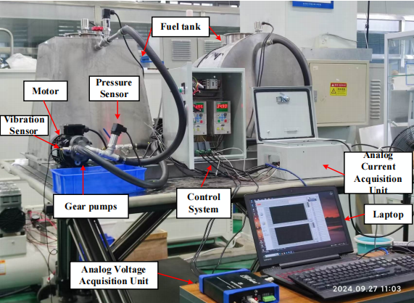
图3.实验测试台示意图

故障模式 | 故障位置 | 故障类型 | 故障编号
单一故障 |  | 正常 | A
单一故障 | 齿轮 | 齿轮断裂 | B
单一故障 |  | 齿根裂纹 | C
单一故障 |  | 齿轮表面磨损 | D
单一故障 | 密封圈 | 密封圈磨损 | E
单一故障 | 泵体 | 泵体端面磨损 | F
复合故障 |  | 齿轮表面磨损 + 齿根裂纹 | G
复合故障 |  | 齿轮断裂 + 密封圈破损 + 泵体端面磨损 | H

表 I 齿轮泵实验的预设故障模式

三、实验研究
本节展示了用于验证所提出模型有效性的实验。我们首先对数据集、对比方法和实验设置进行详细说明。随后，呈现了具体的实验结果与量化分析。此外，通过消融实验及与已有研究的比较，我们进一步验证了所提模型的有效性。
A. 试验平台描述
燃油齿轮泵实验平台如图3所示。该平台包含一个外啮合齿轮泵故障测试装置，以及多种传感器，包括振动传感器和压力传感器。
这些设备连接至模拟信号采集模块，并通过数据采集卡进行接口连接。在每种运行工况下，数据采集通道配置为 ADC 模式，输入电压范围为 ±5V，采样频率为 20.48 kHz，最大记录时长为 60 秒。每种故障工况重复三次，每次采集时长不少于 30 秒。考虑到环境噪声及运行状态变化可能影响数据采集过程，我们在实验前对压力脉动信号进行了预处理，以确保数据的可靠性。预处理包括以下两个步骤：针对转速波动进行校正：采用基于傅里叶变换的重采样方法对信号进行校准与稳定，修正时间轴；漂移补偿：为修正压力信号中的漂移，我们引入了基于均值的校正方法。具体而言，将首批观测样本的均值作为基准，后续采集数据减去该基准值后进行处理。通过上述修正，成功消除了由漂移带来的偏移影响，从而获得了更为一致且精度更高的测量结果。
如图 4 所示，数据集涵盖了八种不同的运行状态，包括一种正常状态、五种单故障情形和两种复合故障情形。
实验在三种不同的运行工况下进行（参见表 I），分别通过调整泵的转速至：
$600 r/min$，$1050 r/min$，$1500 r/min$（详见表 II）。

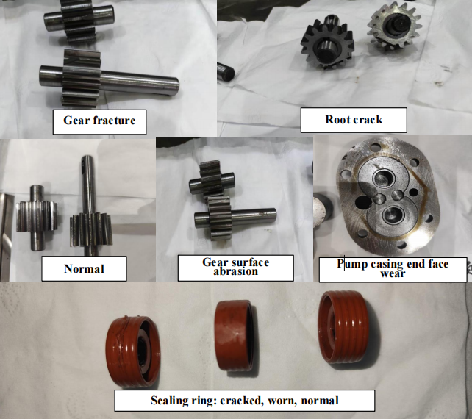
图4故障部件的示意图

B. 对比与消融实验

本研究中使用的压力信号为一维时间序列信号，而振动信号为三维信号。
数据集按 6:2:2 的比例划分为训练集、验证集和测试集。每个样本的固定长度为 5120，其中训练集中包含 576 个样本，验证集和测试集各包含 192 个样本。
学习率设为 $0.001$，并引入早停机制以防止过拟合 —— 若验证精度在若干轮训练后未能提升，则终止训练过程。训练中使用 Adam 优化器。为评估时间、空间以及物理教师网络对学生网络诊断性能的独立贡献，我们开展了一系列对比实验。通过分析在不同配置下的准确率表现，评估各教师模块在故障诊断中的有效性。实验配置总结如下：
DAFT：该模型将动态仿射特征变换集成到 ResNet 中，使卷积特征图可以进行动态缩放与平移，从而提升诊断精度。
MMTM：多模态传输模块（Multimodal Transfer Module, MMTM）是一个设计用于卷积神经网络（CNN）融合的简单神经网络模块。其目的是利用多模态知识对各 CNN 支路中的通道特征进行重标定，以提高识别准确率。
MedFuse：采用基于 LSTM 的融合方法来整合从两种不同模态中提取的特征。该方法通过学习全局表示来解决模态缺失问题。
$S$：仅使用学生网络 $S$，不依赖任何教师网络的指导。故障诊断完全基于压力信号输入。
NO phy：移除物理教师网络 $N_{p}$，保留时间教师网络$N_{t}$、空间教师网络 $N_{s}$ 以及学生网络 $S$进行诊断。
NO tem：移除时间教师网络 $N_{t}$，保留物理教师网络 $N_{p}$、空间教师网络 $N_{s}$ 和学生网络 $S$。
NO spa：移除空间教师网络$N_{s}$，保留物理教师网络 $N_{p}$、时间教师网络 $N_{t}$ 和学生网络 $S$。
ALL：表示所提出的完整模型，整合了三个教师网络。
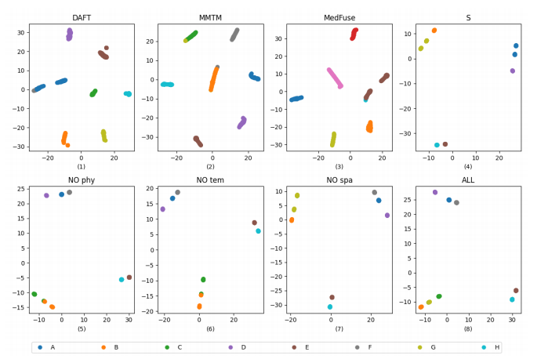
图5特征可视化结果
Number | Working condition
S1 | 600 r/min (10 Hz)
S2 | 1050 r/min (17.5 Hz)
S3 | 1500 r/min (25 Hz)
表2齿轮泵实验的工作工况
Method | S1 | S2 | S3
DAFT | 0.828 | 0.989 | 0.849
MMTM | 0.878 | 0.919 | 0.732
MedFuse | 0.708 | 0.776 | 0.789
S（单独学生网络） | 0.750 | 0.682 | 0.833
NO phy（没有物理网） | 0.850 | 0.979 | 0.843
NO tem（） | 0.850 | 0.974 | 0.875
NO spa | 0.891 | 0.875 | 0.713
ALL | 0.979 | 1 | 0.948
Spatial+学生

表3实验结果
申报蓝色，两份申请

消融实验关键发现
1）DAFT 模型在 $S2$ 工况下取得了较高的准确率，但在 $S1$ 和 $S3$工况下表现一般。
总体来看，虽然该模型优于 MMTM、MedFuse、S、NO phy、NO tem 和 NO spa，但仍不及完整的 ALL 模型。这进一步验证了所提出方法的有效性。
2）在仅使用学生网络的配置中，模型虽接收与物理教师相同的压力信号输入，但未能利用来自振动信号的多模态信息，因此准确率整体偏低。例如，在 $S1$ 和 $S2$转速下，学生网络的表现劣于所有包含教师网络的配置；在 $S3$ 工况下，学生网络甚至表现不如 NO tem 和 NO phy 配置。相反，从所有教师网络蒸馏出的知识指导下的学生网络表现出一致且显著的性能提升，横跨 $S1$、$S2$ 和 $S3$ 三种工况。这些结果表明，学生模型难以单独提取有效的多模态特征，而在没有蒸馏支持的情况下，容易在复杂环境中失效——无法满足实际应用中对鲁棒性与准确性的要求。
3）当移除空间教师网络时，学生模型仍然可以从物理教师和时间教师中受益，获取多模态知识。然而，在 $S3$ 工况下，准确率出现明显下降。这凸显了空间教师在捕捉振动信号和压力信号中局部空间结构方面的独特作用。
其缺失严重影响模型对复杂故障模式的识别能力。
4）将完整模型与任意一个教师网络被移除的配置进行比较时，诊断准确率均出现一致性的下降。这一观察结果强调了所提出多教师结构的必要性，该结构联合利用了物理、时间和空间知识。
5）通过将时间、空间与物理教师网络的知识蒸馏至仅使用压力信号的学生网络中，所提出的框架显著减少了在三种运行工况下的性能波动。这说明该方法不仅能在模态缺失时进行补偿，还能够在多种工况下实现稳定且鲁棒的故障识别能力。
为了进一步研究模型的特征表达能力，我们使用 t-SNE 进行降维可视化分析，并展示了在 $S1$工况下所学习的故障特征（如图 5 所示）在没有任何教师网络，仅依靠学生网络的情况下，很难区分$A$ 到 $H$ 的八种故障状态。最多仅能识别出七类故障，仍存在特征重叠的情况。例如，在 NO phy 和 NO tem 的结果中，部分故障特征发生混叠。
而在仅使用学生网络$S$ 的情况下，该问题更加严重，仅有六种故障被部分区分，其特征表现不完整。这表明模型提取到的特征无法完整还原故障状态，且在没有蒸馏支持的情况下性能不足。相比之下，DAFT、MMTM 和 MedFuse 所提取的故障特征也存在混合模糊的问题，不能清晰地区分各类故障。而所提出的 ALL 模型可以清晰地区分八类故障状态，且在特征空间中形成清晰的聚类，展示出良好的分类性能。
四、结论

本文提出了一种基于物理引导的多教师知识蒸馏网络（Physics-Guided Multi-Teacher Knowledge Distillation, PGMTKD），用于外啮合齿轮泵的故障诊断。该方法针对实际应用中的两大关键问题展开研究：一是数据缺失，二是机载硬件资源受限。所提出的方法采用多源知识蒸馏，同时结合轻量级神经网络设计，从而在复杂工况下提供高效可靠的监测方案。
为应对数据缺失问题，本文引入三种教师模型：时间教师（GPT）：用于建模时间序列模式；空间教师（ResNet50）：聚焦于空间特征；基于物理的教师模型：刻画齿轮泵的工作机理。通过蒸馏三者的知识，学生模型增强了对复杂信息的处理能力。鉴于机载部署中对计算资源的严格限制，采用知识蒸馏策略将教师模型的诊断能力迁移至一个更小、更高效的学生网络。该方法在保持诊断精度的同时，显著减少了模型规模与计算成本。实验结果表明，PGMTKD 在数据缺失与资源受限条件下，具备更高的诊断精度与鲁棒性，验证了其在航天等实际工程场景中的应用潜力。所提出的方法中，物理教师模型特别适用于压力脉动信号，因此其适用性在其他领域受到限制。但该基于物理驱动的多教师策略具有良好的通用性。未来可通过引入如温度、流量等多源信号，构建更加全面的物理教师模型，以进一步提升蒸馏精度和诊断性能。此外，本文所提出的模型将在后续工作中进一步在真实工业系统中进行验证，以探索其实用性与鲁棒性。

附录：
方程（4）的推导：
由于：$\int_{0}^{t}{\sin\left(ωt^{'}\right)}dt^{'}=−\frac{1}{ω}\cos{(}ωt)+\frac{1}{ω}$，则$f_{2}(t)$可以被表示为：

$f_{2}(t)=\sum_{j=1}^{J}{\left[\begin{matrix}b_{j}⋅B(t)+c_{j}⋅C(t)\end{matrix}\right]}$
$$=\sum_{j=1}^{J}{\left[\begin{matrix}b_{j}⋅\cos\left(jωt+d_{j}⋅\left(−\frac{1}{ω}\cos{(}ωt)+\frac{1}{ω}\right)+β_{j}\right) \\ +c_{j}⋅\cos{(}ωt) \\ ⋅\cos\left(jωt+d_{j}⋅\left(−\frac{1}{ω}\cos{(}ωt)+\frac{1}{ω}\right)+β_{j}\right)\end{matrix}\right]} (20)$$
令：
$$Φ(t)=d_{j}−\left(\frac{1}{ω}\cos{(}ωt)+\frac{1}{ω}\right)+β_{j},$$
则高频分量为：
$$B(t)=\cos\left(jωt+d_{j}⋅\left(−\frac{1}{ω}\cos{(}ωt)+\frac{1}{ω}\right)+β_{j}\right)=\cos{(}jωt+Φ(t)) (21)$$
将欧拉公式应用于 $B(t)$，有：
$${ e}^{iB(t)}=e^{i\left(jωt−\frac{d_{j}}{ω}\cos{(}ωt)+\frac{d_{j}}{ω}+β_{j}\right)}=e^{i\left(\frac{d_{j}}{ω}+β_{j}\right)}e^{i\left(jωt−\frac{d_{j}}{ω}\cos{(}ωt)\right) (22)}$$
由于$e^{i\left(\frac{d_{j}}{ω}+β_{j}\right)}$ 一个纯相位偏移，不影响$B(t)$ 的频谱分布，因此可以暂时忽略，仅考虑 $e^{i\left(jωt−\frac{d_{j}}{ω}\cos{(}ωt)\right)}$。
根据贝塞尔函数的展开公式，有：
$e^{−i\frac{d_{j}}{ω}\cos{(}ωt)}=\sum_{m=−∞}^{∞}{J_{m}}\left(\frac{d_{j}}{ω}\right)e^{−imωt} (23)$
将其代入 $B(t)$，得：
$B(t)=\sum_{m=−∞}^{∞}{J_{m}}\left(\frac{d_{j}}{ω}\right)\cos{(}(j−m)ωt)$ $(24)$
当 $m=0$ 时，$B(t)$ 的主要频率成分集中在 $jω$；当 $m$ 增大时，高阶贝塞尔函数 $J_{m}$ 的幅度迅速衰减，因此可忽略。调制项$C(t)$ 可表达为：
$$C(t)=\cos{(}ωt)\cos{(}jωt+Φ(t))=\frac{1}{2}[\cos{(}(j−1)ωt+Φ(t))+\cos{(}(j+1)ωt+Φ(t))] (25)$$
应用贝塞尔函数的展开公式至 $Φ(t)$，则有：
$C(t)=\frac{1}{2}\sum_{m=−∞}^{∞}{J_{m}}\left(\frac{d_{j}}{ω}\right)[\cos{(}(j−1−m)ωt)+\cos{(}(j+1−m)ωt)]$ $(26 )$
显然，当 $m=0$ 时，$C(t)$ 的主要频率成分集中在 $(j−1)ω$ 和$(j+1)ω。$

